SFA-FO-004
Versión 002 30/01/2023

Madrid, Junio 01 de 2023
Recibido 01/06/2023
2023-1764-Ingrit.P

CUENTA DE COBRO N° 03

INSTITUTO DEPARTAMENTAL PARA LA RECREACIÓN Y EL DEPORTE DE CUNDINAMARCA Nit 900.294.884

DEBE A:

GINA PAOLA PINZON CC 35.354.678 DE MADRID

Por concepto de cobro N° 03 del contrato de prestación de servicios N° 0645 de 2023, comprendido entre el 01/05/2023 al 30/05/2023 periodo en el cual preste mis servicios en la ciudad de Bogotá.

Favor consignar estos recursos en la cuenta de ahorros 0209016716 del Banco BBVA
UN MILLON OCHOCIENTOS OCHENTA Y CINCO MIL CUATROCIENTOS PESOS ($ 1.885.400 ) M/CTE.

Nota: Me permito solicitar aplicar lo dispuesto El Art. 206, 329, 330, 332, 387 y 383 del Estatuto Tributario, al igual que lo dispuesto en el artículo 4 del Decreto 2271 de 2009 y el Decreto 1273 de 2018, por medio del cual se hicieron cambios a los aportes al sistema de Seguridad Social de los trabajadores independientes. Manifiesto que:

- Me clasifico en la cédula de rentas de trabajo teniendo en cuenta la definición del art. 103 del Estatuto Tributario
- El IBC de la seguridad social presentada corresponde al 40% del valor mensual contratado.

Atentamente,

GINA PAOLA PINZON
CC No. 35.354.678
No Responsable de IVA Dirección: Calle 5 sur #1 a 42 este Municipio: Madrid, Cundinamarca Teléfono: 3203730979
Email: solodeportes80@gmail.com

Registro Presupuestal | RES-2023000931 | fecha de expedición: 14/ 03/ 2023
Afiliación a ARL | Positiva Compañía de Seguros S. A | fecha de cobertura: 17/ 03/ 2023
Póliza de garantías | N/A | fecha de aprobación:

ACTA DE INICIO – SECOP
CONTRATO DE PRESTACIÓN DE SERVICIOS No 645 DE 2023
N° de contrato: | 645 de 2023
Contratante: | INSTITUTO DEPARTAMENTAL PARA LA RECREACIÓN Y EL DEPORTE DE CUNDINAMARCA
Contratista: | GINA PAOLA PINZON
Objeto: | PRESTAR LOS SERVICIOS DE APOYO A LA GESTIÓN COMO FORMADOR DEPORTIVO Y RECREATIVO PARA EL DEPARTAMENTO DE CUNDINAMARCA EN EL MARCO DEL PLAN DE DESARROLLO “CUNDINAMARCA REGIÓN QUE  PROGRESA”, PARA EL CUMPLIMIENTO DE LAS METAS A CARGO DE INDEPORTES – CUNDINAMARCA
Valor: | TRECE MILLONES CIENTO NOVENTA Y SIETE MIL OCHOCIENTOS PESOS MC ($13,197,800).
Plazo: | SIETE (07) MESES, previo cumplimiento de los requisitos de perfeccionamiento, ejecución y suscripción del acta de inicio.
Municipio: | FUNZA
Deporte o disciplina: | FUTBOL
El 17 de marzo del 2023, en la ciudad de Bogotá D.C se reunieron GINA PAOLA PINZON identificada civilmente con cedula de ciudadanía No 35354678 y VICTOR JULIO SANDOVAL ZAMUDIO en calidad de Profesional Universitario del Instituto Departamental para la Recreación y el Deporte de Cundinamarca, quien fue designado(a) como supervisor(a) del contrato No 645 de 2023, con el fin de suscribir acta de inicio del contrato señalado a partir de la fecha de la suscripción del presente documento.

Para el efecto se han verificado por parte del supervisor(a) designado(a) los siguientes requisitos de ejecución contractualmente establecidos para dar inicio al presente contrato.

En tal virtud, una vez verificado el cumplimiento de los requisitos de ejecución, las partes expresan conocer a cabalidad las respectivas obligaciones contractuales.

Para la constancia se firma la presente por quienes en ella intervinieron, el día 17 de marzo de 2023.
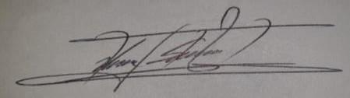  VICTOR JULIO SANDOVAL ZAMUDIO  Supervisor | 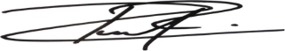  GINA PAOLA PINZON  Contratista

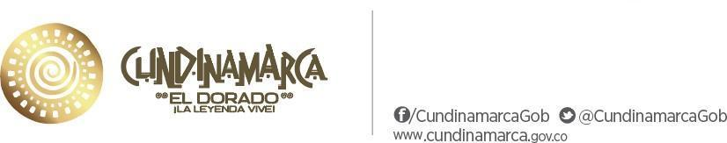
Calle 26 #51-53 Bogotá D.C.
Sede Administrativa - Torre Beneficencia Piso 5. Código Postal: 111321 – Teléfono: 749 1205 Exy 1228


BBVA Colombia NIT 860.003.020-1
Certifica

Que nuestro(a) cliente GINA PAOLA PINZON, identificado(a) con cédula de ciudadanía número 35,354,678 se encuentra vinculado(a) a nuestra entidad a través de la CUENTA DE AHORROS LIBRETON No. 209016716 aperturada el 11 de diciembre de 2012 cuenta ACTIVA y que a la fecha ha presentado un manejo conforme a lo establecido contractualmente.

Esta certificación se expide a solicitud del titular con destino a quien interese, el 28 de marzo de 2023.

Para trámites de nómina,legales,internacionales y otros,también puedes usar las siguientes opciones de número de cuenta:

Cuenta de 10 dígitos: | 0209016716
Cuenta de 16 dígitos: | 0209000200016716
Cuenta de 20 dígitos: | 00130209000200016716




